КОНСПЕКТ УРОКА
литературного чтения
(Работа с текстом. Н. И. Сладков «Ивовый пир»)
ФИО Кольцова Юля Владимировна Группа 6.4.8
Место работы Муниципальное общеобразовательное учреждение «Гимназия №2» г. Тихвина Ленинградской области
Должность Учитель начальных классов
Предмет Литературное чтение
Класс 2
Тема и номер урока в теме «Люблю природу русскую. Весна» 5 урок
- Цель урока:
Познакомиться с творчеством И.Н. Сладкова.

Планируемые результаты:
предметные:
- совершенствование умения анализировать художественный текст,
- совершенствовать навык сознательного, правильного, выразительного чтения,
- обогащать словарный запас.
- прививать навыки культуры поведения, бережного отношения к природе, учить видеть удивительное в окружающей нас природе.

метапредметные:
- Регулятивные УУД. Формулирование учебной задачи урока. Исходя из анализа текста в совместной деятельности, понимания ее, планирование вместе с учителем деятельности по изучению темы урока, контроль и оценивание своей работы на уроке.
- Коммуникативные УУД. Ответы на вопросы на основе художественного текста, излагать свое мнение и аргументировать свою точку зрения, осмысление правил взаимодействия в паре и группе.
- Познавательные УУД. Анализ текста, выделение в нем основной мысли, отбор информации, представленной в разных формах (схема, иллюстрация, текст, таблица, словари), умение ориентироваться в художественном тексте.

личностные:
- гордиться своей Родиной,
- видеть красоту природы весной.
- интересоваться чтением произведений Н. И. Сладкова

Тип урока: изучение нового материала; развитие речи
Межпредметные связи: окружающий мир, русский язык, музыка, изобразительное искусство.

9. Ресурсы: компьютер, мультимедийный проектор, экран, презентация, музыка П.И. Чайковского «Времена года», портреты, текст в файле, венок, картинки весна, деревья, насекомые, карточки слов, краски, непроливайки для воды, ватные палочки, клей, салфетки, веточки вербы для каждой группы.

Технологическая карта урока по литературному чтению во 2 классе
Этап урока | Деятельность учителя | Деятельность ученика | УУД | Время
1.Орг. Момент. | Доброе утро! Пусть оно действительно будет для вас добрым. Этот урок не совсем обычный, так как у нас на уроке гости. Принимать гостей всегда очень приятно. Давайте улыбнемся друг другу и пожелаем успешной работы на уроке. | Приветствуют учителя. Проверяют готовность к уроку. | Развивать способность  регулировать  свои действия (Регулятивные  УУД)  Самоорганизация  (Личностные  УУД) | 0,5  мин
2.Мотивация к учебной деятельности. | Сегодня мы с вами сегодня отправимся в гости. А к кому, отгадайте.  А теперь закройте глаза, послушайте музыку и подумайте, кто нас приглашает в гости под звуки чарующей музыки. (Весна. Фрагмент. П.И.Чайковский Времена года)  Открывает портрет на доске.  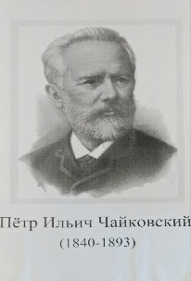  Догадались, ли вы о том, кто нас приглашает?  Какие звуки весны вы услышали? | Слушают музыку с предварительно поставленной целью.  (высказывают мнение о звуках весны: журчание ручейка, звенит капель, поют птички, весенний дождик, трель жаворонка, с шумом сходит снег с крыш) | Умение высказывать своё предположение на основе прослушанного музыкального произведения.  (Личностные УУД)  Уметь оформлять свои мысли в устной форме и доносить свою позицию до других.  (Коммуникативные УУД) | 2мин
 | Учитель одевает венок из цветов и читает наизусть стихотворение Ольги Гаврюшиной  Бежит, журчит, искрится,  Весенний ручеек.  Куда же он так мчится?  Вперед! Быстрей вперед!  Ведь хочется услышать  Как треснет толстый лед,  И речка-невеличка  Вдруг морем оживет.  Увидеть, как из почки  Рождается листок.  И первый, нежный.  Робкий рождается цветок!  Приветом можно встретить  Весенний первый день,  Поэтому торопится  Скорей, скорей, скорей!  Что, вы, почувствовали?  О чем стихотворение? | Слушают стихотворение и отвечают на поставленные учителем вопросы,  устно аргументируют свой ответ.  (делятся впечатлениями о стихотворении, что почувствовали радость, веселье, счастье, восторг, любовь, удивление, очарование, восхищение)  (Тема О приходе весны) | Воспринимать текст с учетом поставленной учебной задачи.  Находить в тексте информацию, необходимую для ее решения.  (Познавательные УУД)  Уметь высказывать свое мнение и выражать свои эмоции.  (Личностные) | 2 мин
3. Актуализация знаний. Проверка домашнего задания. | Проверим домашнее задание. А какие весенние стихи подобрали вы?  - Федор Иванович Тютчев «Зима недаром злится»  - Федор Тютчев «Весенние воды»  - Алексей Николаевич Плещеев «Весна»  - С.Я. Маршак «Снег теперь уже не тот»  - Тимофей Максимович Белозеров «Подснежники» (Плакала Снегурочка…)  - Алексей Константинович Толстой «Вот уж снег последний в поле тает»  Давайте оценим выступающих ребят за выразительное чтение стихотворения.  Выставление отметок. | Выразительное чтение стихов о весне. Оценивание чтения стихов. | Уметь оформлять свои мысли в устной форме, слушать и понимать речь других.  Пытаться оценить и донести свою позицию до других. (Регулятивные, Коммуникативные УУД) | 7 мин
4.Постановка темы, целей урока | А согласны ли вы взять последние строки из стихотворения эпиграфом к нашему уроку? Прочитайте на доске.  «Всё весны дыханием согрето,  Всё кругом и любит, и поёт»  Сформулируйте тему урока. Чему будем учиться на уроке? | Объясняют свой выбор эпиграфа к уроку.  Постановление темы, целей урока.  (узнавать что-то новое, учиться выразительно читать без ошибок, отвечать на вопросы) | Уметь определять и формулировать цель на уроке с помощью учителя (Регулятивные УУД)  Высказывать предположения, обсуждать проблемные вопросы.  (Познавательные УУД) | 1 мин.
5. Работа по теме урока  Постановка проблемы. Открытие нового знания. | Возьмите краски и мазками на листочках попробуйте в цвете выразить: Какая весна?  Почему у вас получилась разная палитра красок, вы же выражали свои чувства к одному времени года?  Какая весна?  Учитель прикрепляет карточки слов на доску вокруг девушки - весны.  Весна- время года, когда все вокруг начинает расцветать и играть новыми красками)  Мне бы хотелось, чтобы на протяжении всего урока, вся разнообразная палитра ваших чувств, эмоций, которую вы выделили на уроке, помогла открыть вам что-то новое.  А можно ли описать весну словами?  Прочитайте имя и фамилию автора, чьё произведение нам в этом поможет?  Какие рассказы этого писателя мы уже читали? (Книги И.Н. Сладкова на выставке) О чем они?  Знакомство с писателем. (Портрет)  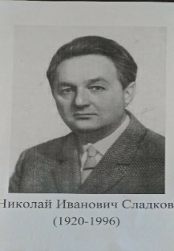  Сладков Николай Иванович родился в городе Москве. Во время Великой Отечественной войны добровольцем ушёл на фронт, стал военным топографом. Топограф- это человек, который измеряет поверхность земли и изображает местность на карте. Наблюдать за миром живой природы Сладков начал с детства. Свои наблюдения он записывал в свой дневник, который начал вести во втором классе. Постепенно вместо коротких записей стали появляться рассказы. Его книги и сейчас с увлечением читают ребята разного возраста. | Рисуют на листах краской.  Отвечают на поставленные учителем вопросы.  (рассуждают почему? Потому что весна разная.)  (говорят какая весна. Красивая, ласковая, теплая, солнечная, светлая, яркая, мягкая, зеленая, нежная, веселая, румяная, чудесная)  Называют названия прочитанных произведений И.Н.Сладкова.  (говорят о чем они: о природе, о животных)  Слушают рассказ ученика о И. Н. Сладкове. | Умение высказывать своё предположение на основе работы с прилагательными, описывая весну.  Осуществлять взаимоконтроль.  (Регулятивные УУД) Умение проявлять инициативу в учебно-познавательной деятельности;  формировать способность высказывать суждение и давать им обоснование.  (Личностные УУД)  Воспринимать текст с учетом поставленной учебной задачи  (Регулятивные УУД) | 5 мин
6. Первичное восприятие текста.  Словарная работа  Прогнозирование  Постановка цели. | Ребята, а что за веточки у вас на столе? (ива, верба)  А вы видели иву? Какая она? (Учитель открывает картинку в презентации)  1 слайд презентации. 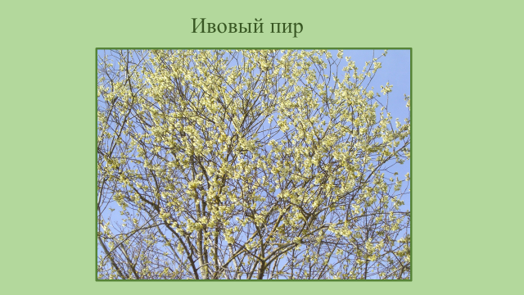  Из толкового словаря Даля читаем Ива- это же верба, ракита, лоза, ветла. Растёт верба чаще всего в долинах рек, около прудов и озёр, но можно встретить её и вдоль дорог.  Прочитаем пословицу о вербе на доске. «Где вода – там и верба, где верба – там и вода».  Как вы понимаете смысл?  Прочитайте название рассказа, с которым будем знакомиться.  А что же такое пир? Подберите синонимы. (словарь синонимов)  Как вы думаете. О чем говорится в рассказе с таким названием?  Прочитаем текст, проведем диалог с автором, проверим наши предположения.?  Учитель читает Приложение 1 | Рассматривают веточки, формулируют выводы по наблюдениям отвечают на вопросы учителя  (говорят, какая верба. У дерева длинные, гибкие ветви с узкими листьями спускаются к земле)  Ученик работают со словарем Даля.  Читают на доске пословицу. Объясняют её смысл. (Верба очень любит воду, поэтому растет у воды)  Объяснение название рассказа. Подбор синонимов к слову пир (торжество, вечер, угощение, банкет, пикник)  Прогнозируют, о чем будет рассказ.  Первичное восприятие текста. | Воспринимать текст с учетом поставленной учебной задачи, находить в тексте информацию, необходимую для ее решения, делать выводы в результате совместной работы класса и учителя.  (Познавательные УУД)  Прогнозировать название текста и тему перед восприятием текста.  (Регулятивные УУД) | 3 мин
7. Работа над содержанием и выразительным чтением произведения. | Так, о чем же этот рассказ? Мы правильно думали.  Какая же ива у Сладкова.  Читаем 1 абзац. (Красивая, весенняя, цветущая)  Какие слова и выражения использует автор, чтобы убедить нас, что ива весенняя?  Читаем. (Кусты и деревья ещё голые, серые - ива среди них как букет, да не простой, а золотой)  Ива цветущая? Читаем. (Каждый новый «барашек» – пуховый жёлтый цыплёнок: сидит и светится)  С чем сравнивает автор цветы ивы? Почему? (Автор любуется ивой)  От ивы идет вкусный аромат. Понюхаешь – мед)  На доске 2 рисунка : летняя ива и весенняя.  Какой же рисунок подойдет к иве, которую описал Н. Сладков (другой рисунок убирается)  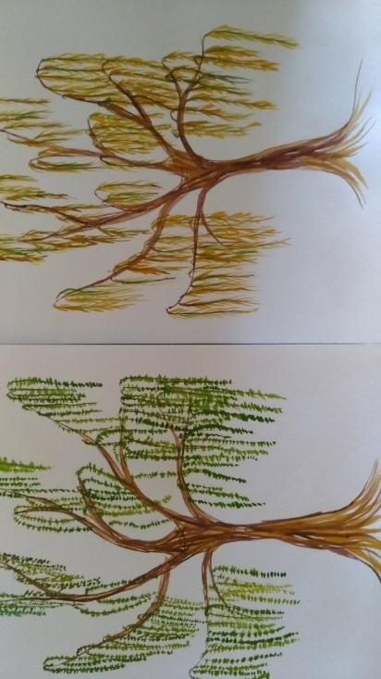  Читаем до конца  - Что же ещё подтверждает, что ива весенняя?  Перечитаем, какие гости прилетали к иве?  Укажите точные и меткие слова, которыми автор характеризует гостей ивы.  Читают про шмеля.  Какой же он?  С кем автор сравнивает шмеля?  И неуклюжий?  И голос низкий.  2 слайд презентации. После чтения рассмотреть слайд.  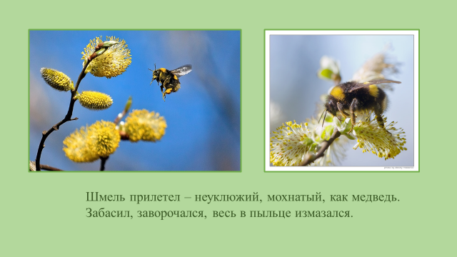  Какие муравьи? Читаем.  Они быстрые, поджарые. Как понимаете?  Докажите, что голодные.  Автор использует опять сравнение, чтобы лучше представить муравьев.  3 слайд презентации. После чтения понаблюдать на слайде за насекомыми.  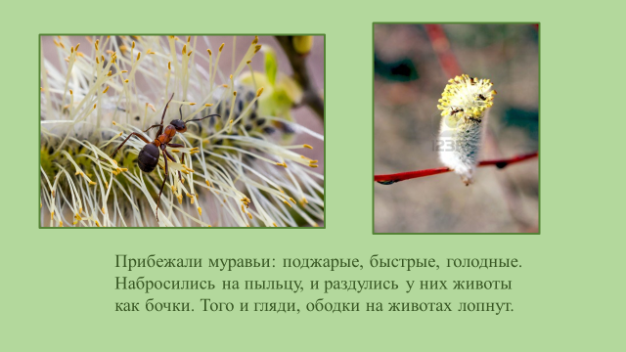  Комарики. Какие они  С кем их сравнивает автор?  4 слайд презентации. После чтения рассмотреть слайд.  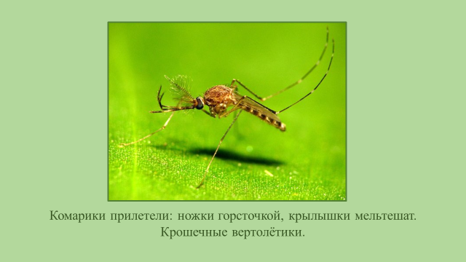  А вот жуки. Какие?  Они копошатся, как это?  5 слайд презентации. 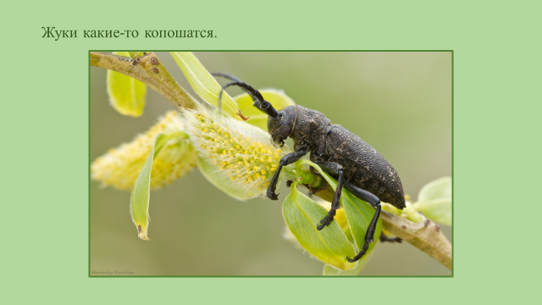  После чтения понаблюдать за жуком на слайде.  А как ведут себя Мухи?  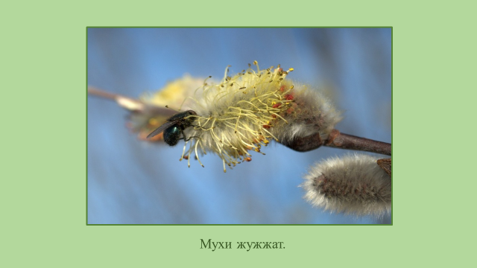  6 слайд презентации. После чтения рассмотреть слайд.  А бабочки? Как это понять?  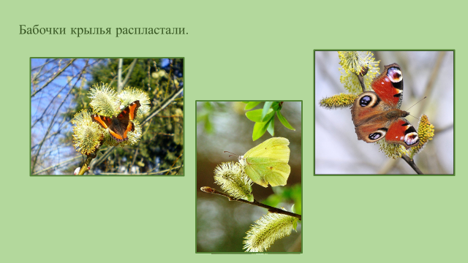  7 слайд презентации. После чтения полюбоваться бабочками на слайде.  Шершень какой?  Какой прием использует автор? Для чего?  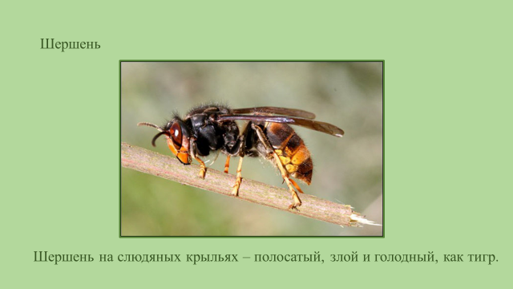  8 слайд презентации. После чтения рассмотреть слайд. | Проверка восприятия произведения.  (говорят, о чем текст, о том, как ива угощала насекомых своим медом). (о том, как ива угощала пыльцой всех, кто прилетал к ней)  Чтение текста по абзацам и находят информацию из теста, отвечают на вопросы учителя.  Доказывают, почему ива весенняя (много гостей) Зазеленеет, потеряется среди зелёных кустов. Эти слова подтверждают, что весенняя, на ней нет листьев.  Рассматривают рисунки, аргументируют ответы.  Чтение текста и выделение в нем точных слов автора  Шмель (неуклюжий, толстый, мохнатый)  (с медведем, такой же мохнатый) (заворочался, весь в пыльце измазался) ( он забасил)  Муравьи  (поджарые это подтянутые)  Доказывают что голодные (набросились на пыльцу и так наелись, что у них животы как бочки)  Комарики. (маленькие)  (доказывают. Автор их называет комарики, и все у них маленькое и ножки, и крылышки. Ведь только маленькие узенькие крылышки могут мельтешить. То есть надоедливо мелькать перед глазами.  (их сравнивает автор? (с вертолетиками)  Жуки(большие)  (говорят, почти с места не сходят, стараются побольше поесть).  Мухи? (жужжат) От чего? (От усердия)  Бабочки (крылья распластали  (объясняют, как это, Широко раскрыли. Можно подумать, что они побольше места стараются занять, да и похвастаться свой красотой)  Шершень (Злой, как тигр, на слюдяных крыльях-прозрачные)  говорят, что это сравнение, для того, чтобы точнее представить это насекомое) | Умение ориентироваться в художественном тексте.Анализ текста.  Умение описывать объект: передавать его внешние характеристики, используя выразительные средства языка.  (Познавательные УУД)  Проверка прогноза, контроль, оценка своей работы, исправление ошибок.  (Регулятивные УУД) Уметь проявлять инициативу в учебно-познавательной деятельности;  (Личностные  УУД) | 8 мин
8. Физкультминутка. | Включает музыку, выполняет движения. | Выполняют движения по ходу физкультминутки под музыку. |  | 1,5  мин
Продолжение работы над содержанием и выразительным чтением произведения.  Работа в парах по содержанию теста. | Автор называет угощение пир, а не обед. Почему?  Как ведут себя насекомые на пиру.  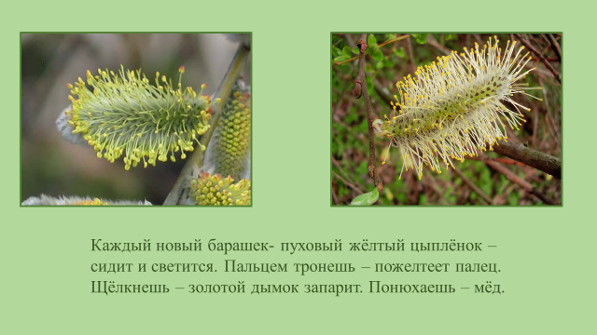  9 слайд презентации. После чтения рассмотреть слайд.  Работаем в паре.  Подберите к словам из первого столбика подходящие слова из второго столбика, которые показывают, кто как спешит.  Соедините стрелочками.  Шмель жужжат  Муравьи прилетели  Комарики копошатся  Жуки прилетел  Мухи прибежали  Поменялись карточками. Проверяем. Поднимите руку, кто ошибся? Будьте внимательнее при чтении.  Какую часть речи использует автор, чтобы показать действия насекомых?  Найдите первое предложение, прочитайте. Как вы думаете, какое слово здесь пропущено?  А без него понятно, что гости торопятся на пир? | Отвечают на поставленные учителем вопросы.  (рассуждают почему? Обед- это каждый день, а ива их кормит только тогда, когда цветет, а это недолго и только весной)  Выборочное чтение текста (гудят, торопятся, спешат)  Выполняют задание на карточках в паре по желанию, можно выполнять индивидуально. Осуществляют (взаимопроверку или самопроверку)  Отвечают на поставленные учителем вопросы.  (глаголы)  (спешат)  (Да конечно, без этого слова кажется, что гости очень спешат) | Уметь выделить информацию из текста, и соотнести опорные слова в схеме.  (Познавательные УУД)  Уметь работать в паре, убеждать и уступать, излагать свое мнение.  (Коммуникативные УУД)  Проверять и соотносить  Результата деятельности с образцом  (Регулятивные УУД) | 3 мин
Работа над выразительным чтением текста. | Мы с вами ребята отметили точные меткие слова, которые помогли нам представить и весеннюю иву, и её гостей.  А теперь, чтобы прочитать выразительно описание ивы, подумайте с каким чувством автор говорит о ней?  Прочитайте описание ивы, передайте при чтении восхищение автора?  Читают. Ставим оценки.  С каким чувством Сладков пишет о насекомых?  Прочитайте. Можно читать отдельно о каждом.  Какие слова из рассказа напоминают нам сказку.  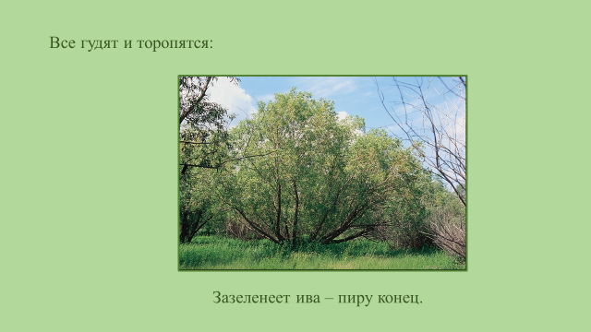  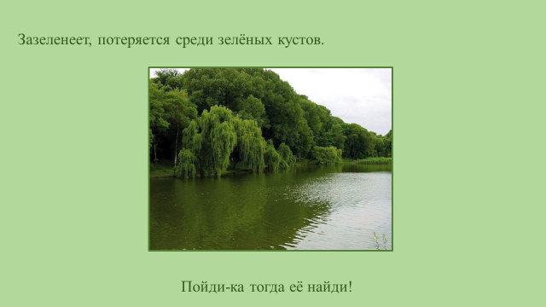  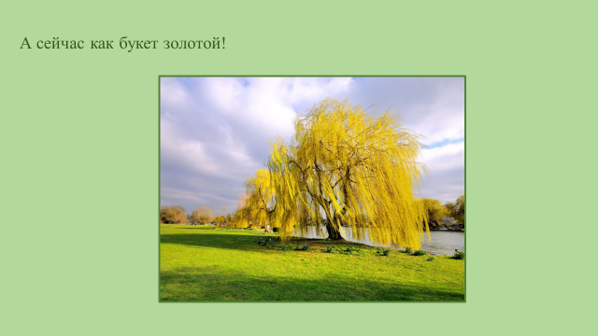  10, 11 12 слайд презентации. После чтения рассмотреть слайды. | Отвечают на поставленные учителем вопросы.  (Автор любуется ивой, восхищается)  Выразительное чтение описания.  Оценивание чтения текста и самооценка.  (говорят,с добрым юмором).  (читают,Спешат гости на пир, пиру конец)  Доказывают свою точку зрения, вспоминают из сказок, опираясь на опыт. "Устроим пир на весь мир" Вот и пиру конец, а кто был там молодец» | Слушать и  понимать речь  других.  Выразительно  читать.  (Коммуникатив  ные УУД)  Формировать способности высказывать суждение и давать им обоснование  (Личностные УУД)  Перерабатывать  информацию,  уметь осуществлять поиск нужной информации. (Познавательные УУД)  Регулятивные:  выделять необходимую (существенную) информацию из текста | 4 мин
Работа в группе. | Давайте украсим нашу весеннюю иву. Перед вами лежат листы бумаги. Учитель дает инструкцию.  1. Украсьте нарисованную иву. Макаем в желтую краску ватную палочку чуть-чуть и прикладываем, способом тычка наносим точки «шарики», украшая иву желтыми пуховками, барашками.  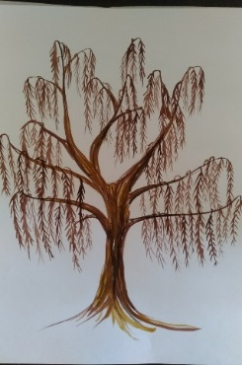  2. Оживите иву. Приклейте картинки насекомых, кто прилетал на пир. Приложение 2  Проверка. Вешаем на доску.  Не нужно грустить, если что-то не получилось. На следующем уроке попробуете еще раз.  Кто лишний?  Давайте пчелу тоже пригласим на пир?  Молодцы. Вот какой пир на вашей иве! Какое название можно дать вашей картине.  Нравится вам? Какое у вас настроение?  Прекрасные у нас получились картинки!  Пусть эти картины останутся у нас в классе на память о нашем уроке.  А как вы думаете, как нужно относится к такой красоте?  Пчелка приготовила вам Дифференцированное домашнее задание. (белая карточка – выразительно читать, голубая- пересказ рассказа, розовая- сочинить рассказ о красках весны) | Дети работают в группе. Рисуют цветущую иву ватными палочками краской.  Приклеивают картинки насекомых.  Находят лишнюю картинку (пчелка). Доказывают, почему лишняя. (Её не было в рассказе)  Приглашают в гости к себе на картинку.  Устраивают выставку на доске.  Придумывают название картины.  (Ива весной, Цветущая ива)  Отвечают на поставленные учителем вопросы.  Осуществляют самооценку.  (говорят, об охране природы, бережно, охранять деревья, насекомых надо охранять потому, что они не только украшают природу, но и нужны ей, так как в природе все взаимосвязано) | Уметь решать учебные задачи в результате коллективно-распределительной деятельности..  (Регулятивные УУД)  Уметь оформлять свои мысли в устной форме, слушать и понимать речь других.  Доносить свою позицию до других.  (Коммуникативные УУД)  Уметь планировать свои действия в соответствии с учебными задачами и инструкцией учителя.  (Познавательные УУД) | 5 мин
9. Рефлексия  Подведение итогов. | Пчелка приготовила вам Дифференцированное домашнее задание. (белая карточка – выразительно читать текст, голубая- пересказ рассказа, розовая- сочинить рассказ о красках весны)  Возвращаемся к эпиграфу нашего урока. Докажите, что подходит?  Что помогло нам раскрыть краски весны?  Давайте подведём итоги нашего урока.  Что было интересным?  Что было трудным?  (Выставление отметок по уроку)  Я рада, что на протяжении всего занятия вы были внимательны.  Я хочу, чтобы все, кто работал хорошо – улыбнулись мне, а кто чувствует в себе потенциал работать еще лучше – поаплодировали себе.  Спасибо за сотрудничество.  Урок закончен. | Записывают домашнее задание.  Отвечают на поставленные учителем вопросы.  (Доказывают, что подходит эпиграф Все в природе согрето дыханием, все оживает, поёт и любит)  (доказывают, что помогло раскрыть краски весны. Музыка, цвет, звук, слово помогли нам открыть краски весны)  Анализируют свою деятельность на уроке, подводят итог. | Формировать способность высказывать суждение и давать им обоснование.  (Личностные УУД).  Слушать и понимать речь других.  (Коммуникативные УУД) | 3 мин

Приложение 1

Ивовый пир.
Зацвела ива – гости со всех сторон. Кусты и деревья ещё голые, серые – ива среди них как букет, да не простой, а золотой. Каждый новый «барашек» – пуховый жёлтый цыплёнок: сидит и светится. Пальцем тронешь – пожелтеет палец. Щёлкнешь – золотой дымок запарит. Понюхаешь – мёд.
Спешат гости на пир.
Шмель прилетел – неуклюжий, мохнатый, как медведь. Забасил, заворочался, весь в пыльце измазался.
Прибежали муравьи: поджарые, быстрые, голодные. Набросились на пыльцу, и раздулись у них животы, как бочки. Того и гляди, ободки на животах лопнут.
Комарики прилетели: ножки горсточкой, крылышки мельтешат. Крошечные вертолётики.
Жуки какие-то копошатся.
Мухи жужжат.
Бабочки крылья распластали.
Шершень на слюдяных крыльях – полосатый, злой и голодный, как тигр.
Все гудят и торопятся: зазеленеет ива – пиру конец.
Зазеленеет, потеряется среди зелёных кустов. Пойди-ка тогда её отыщи! А сейчас она как букет золотой. И всех созывает на ивовый пир.
Н.И. Сладков
Приложение 2
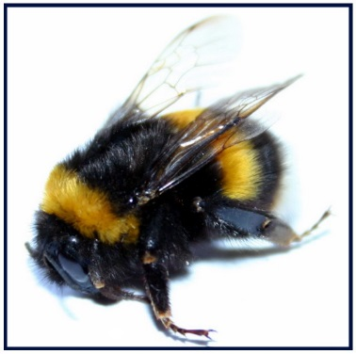 | 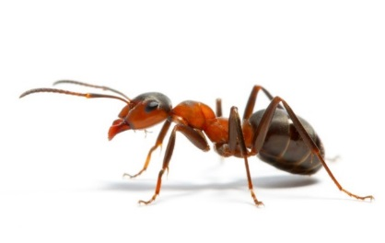 | 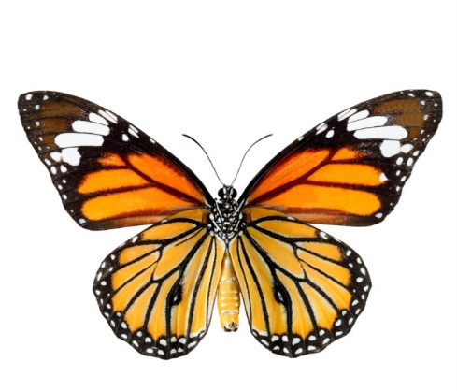
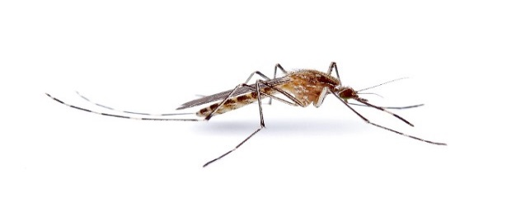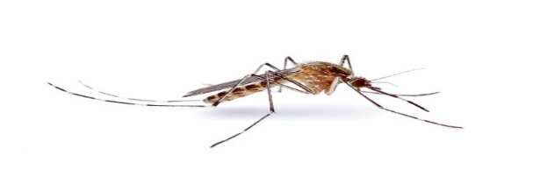 | 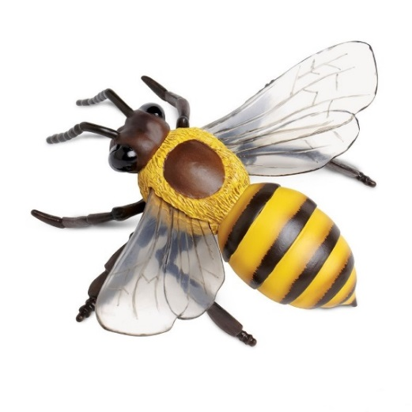 | 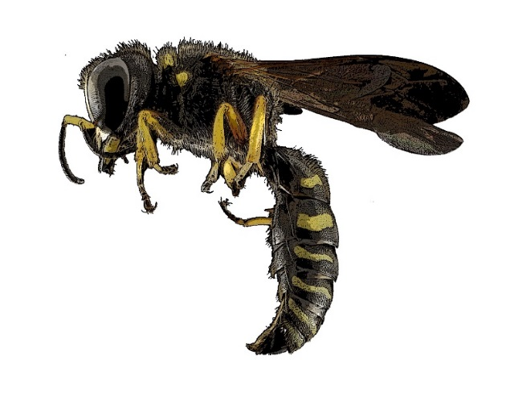
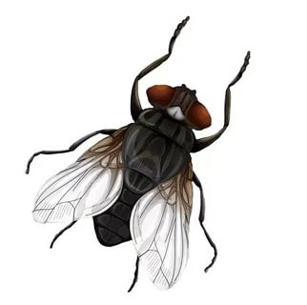 | 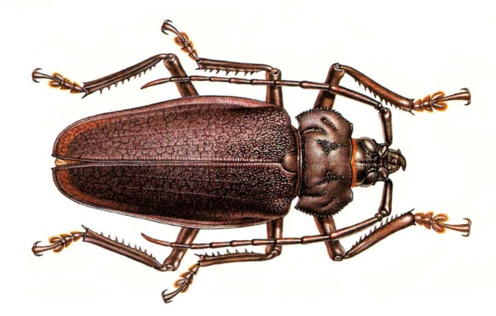

Самоанализ урока
литературного чтения во 2 классе
по теме : Работа с текстом Н.И. Сладков "Ивовый пир"
Кольцовой Юлии Владимировны Группа 6.4.8,
учителя начальных классов МОУ «Гимназия №2»
г. Тихвина Ленинградской области

Тема урока: работа с текстом Н.И. Сладков "Ивовый пир"
Тип урока: изучение нового материала, развитие речи

Используемые технологии: технология продуктивного чтения, технология проблемного обучения, творческие задания практического действия при работе с текстом, технология интегрированного обучения, здоровье сберегающие технологии, информационно-компьютерные технологии.
На уроке используется литературный материал, иллюстративный материал (в виде картинок, фотографий), презентация Power Point
Межпредметные связи: окружающий мир, русский язык, музыка, изобразительное искусство.
Краткая характеристика класса: В классе 30 учеников, из них 14 мальчиков, 16 девочек. В классе учащиеся успевают по всем предметам.
На уроках учащиеся внимательны, добросовестно относятся к выполнению домашних заданий. Учатся на «отлично» - 4 человека, на «4» и «5» - 20 человек. 2 ученика с задержкой психического развития. Таким образом, качество знаний по классу составило – 80%.
Любимые предметы у детей чтение, математика, окружающий мир, музыка, физическая культура.

Цель урока: познакомиться с творчеством И.Н. Сладкова.
Цель реализовывалась через планируемые результаты:
предметные:
- совершенствование умения анализировать художественный текст,
- совершенствовать навык сознательного, правильного, выразительного чтения,
- обогащать словарный запас.
- прививать навыки культуры поведения, бережного отношения к природе, учить видеть удивительное в окружающей нас природе.

метапредметные:
- Регулятивные УУД. Формулирование учебной задачи урока. Исходя из анализа текста в совместной деятельности, понимания ее, планирование вместе с учителем деятельности по изучению темы урока, контроль и оценивание своей работы на уроке.
- Коммуникативные УУД. Ответы на вопросы на основе художественного текста, излагать свое мнение и аргументировать свою точку зрения, осмысление правил взаимодействия в паре и группе.
- Познавательные УУД. Анализ текста, выделение в нем основной мысли, отбор информации, представленной в разных формах (схема, иллюстрация, текст, таблица, словари), умение ориентироваться в художественном тексте.

личностные:
- гордиться своей Родиной,
- видеть красоту природы весной.
- интересоваться чтением произведений Н. И. Сладкова

Урок изучение нового материала, развитие речи включал в себя следующие этапы:

- Орг. момент
- Мотивация к учебной деятельности.
- Актуализация знаний.
- Постановка темы, целей урока.
- Постановка проблемы. Открытие нового знания.
- Первичное восприятие текста.
- Работа над содержанием и выразительным чтением произведения.
- Рефлексия.
- Итог урока.
Считаю, что выбранная структура рациональная. Все этапы урока логично связаны.
Поставленные задачи старалась реализовывать через проблемно- деятельностный подход к обучению, т.е. организовать обучение таким образом, чтобы включить всех учащихся в учебно–познавательную деятельность. Содержание планировалось в соответствии с целями урока.
Для реализации поставленных мною целей я использовала такие формы работы, как индивидуальная, фронтальная, работа в парах, работа в группах.
Деятельность носила продуктивный характер. На протяжении урока поддерживался устойчивый интерес обучающихся к изучаемому материалу. Учебный материал не давался в готовом виде. На протяжении всего урока дети «добывали» знания сами, благодаря использованию мною современных педагогических технологий. На уроке были реализованы такие дидактические принципы, как наглядность, доступность, научность, связь с жизнью.

В начале урока был создан психологический настрой на работу. В открытие нового знания применяется творческое задание, которое помогает выявить у учащихся отношение, чувства к весне.
Умение высказывать своё предположение на основе работы с прилагательными, описывая весну. Отвечая на вопросы, учащиеся проявляют инициативу в учебно-познавательной деятельности, формируют способность высказывать суждение и дают им обоснование.
Активизации учения способствует разнообразный материал урока, смена видов деятельности и форм работы.
Далее, после творческой работы дается словарная работа, которая отрабатывает, раскрывает лексические значения слов. После повторного чтения, которое развивает связную устную речь идет чтение текста по частям. Чтение текста по частям и ответы на вопросы учителя позволяют глубже осмыслить все частные выводы.
Использование разнообразных средств обучения (наглядности, компьютерной презентации, иллюстраций) позволило создать эмоциональный настрой у детей, обеспечить воздействие на различные сферы читательской деятельности учащихся (эмоциональную, воображение, осмысление содержания). Уделялось внимание работе над лексикой в целях обогащения словарного запаса. Все это позволило обеспечить продуктивное чтение. Стоит отметить, что так же использовались разнообразные виды чтения (чтение слушание, первичное, выразительное, вслух, про себя, выборочное чтение)
На уроке использовала музыкальные произведения и рисование, что способствуют расширению кругозора, восприятию эстетических потребностей учащихся их мыслительной, творческой активности, эмоционально-эстетического отношения к окружающему.
В ходе урока формировались коммуникативные учебные действия. Дети учились договариваться и приходить к общему решению в совместной деятельности, учились рассуждать, делать выводы, работать в паре, в группе, слушать и слышать друг друга.
На всех этапах урока ученики были вовлечены в активную мыслительную и практическую деятельность. Этапы урока были тесно взаимосвязаны между собой, чередовались различные виды деятельности.
Содержание урока соответствовало возрастным особенностям учащихся, специфике данного коллектива. Урок прошёл в темпе, необходимом для оптимальной организации активной познавательной деятельности учащихся.
Активность и работоспособность ребят на уроке высокая. Уровень самостоятельности достаточно высокий.
Соблюдались санитарно-гигиенические требования. Ребята чувствовали себя комфортно, так как была создана доброжелательная обстановка, позволяющая им включаться в работу по собственному желанию. На уроке царила атмосфера сотрудничества; мыслительная деятельность учащихся стимулировалась различными средствами и приёмами. В течение всего урока звучали вопросы и задания, которые побуждали, организовывали, будили, стимулировали мысль учеников.
Данный урок был составлен и проведен согласно всем требованиям ФГОС.
Оценивание осуществлялось на критериальной основе, учащиеся были включены в ситуации самоконтроля и самооценки.
Организация контроля обеспечивала обратную связь. Результаты урока я оцениваю как высокие.
Поставленные цели и задачи урока удалось реализовать. Программный материал урока учащимися усвоен.

Ю.В. Кольцова

